Литературно-поэтический час «Объединил поэзию и прозу». К 135 – летию Бориса Пастернака в школной библиотеке МКОУ «Хамавюртовская СОШ им Аджиева А.М.»

[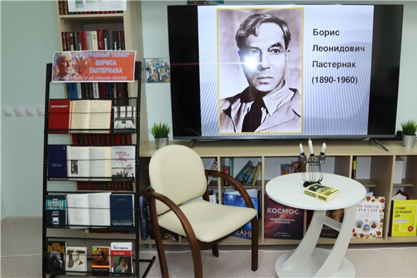](https://fs02.rchuv.ru/rchuv23/mcb-kanash/news/2025/02/07/cbf99d7c-f97c-4566-b845-4cc3367597cb/img_3118.jpg)

«Во всём мне хочется дойти

До самой сути:

В работе, в поисках пути,

В сердечной смуте».

Б. Пастернак.

10 февраля будет отмечаться 135 – летие со дня рождения поэта, писателя, переводчика, Нобелевского лауреата – Бориса Леонидовича Пастернака.  «Талантом исключительного своеобразия» назвал его Максим Горький.

Накануне  юбилея выдающегося поэта  XX века в школьной библиотеке МКОУ «Хамавюртовская СОШ им.Аджиева А.М.» прошёл литературно-поэтический час «Объединил поэзию и прозу». Участниками мероприятия стали учащиеся 10 класса и преподаватель литературы Атаева Динара Заирхановна. Ведущий поэтического часа педагог-библиотекарь школы Абдулкеримова К.Б. рассказала об основных этапах жизни Б. Пастернака, его творческих поисках, музыкальных пристрастиях и значимых произведениях, им созданных. Она подробно рассказала о романе «Доктор Живаго», за который в 1958 году Пастернак был удостоен Нобелевской премии.

Участники часа прослушали прелюдию Шопена, которую любил играть Пастернак и песню на  его стихи  и музыку М. Таривердиева в исполнении С. Никитина «Никого не будет в доме». А стихотворения «Во всём мне хочется дойти…», «Февраль. Достать чернил и плакать!», «Быть знаменитым некрасиво», «Нобелевская премия», «Зимняя ночь» («Мело, мело по всей земле…)  прозвучали в исполнении учащихся 10 и 11 классов

Произведения писателя и литературоведческие издания  о нём были представлены на книжной выставке «Многогранный талант Бориса Пастернака».